**Тест Кейс для документа «Качество номенклатуры в автотранспорте» подсистема «Управление качеством»**

***Сценарий №1***

**Цель теста:** создать документ «**Качество номенклатуры в поступивших вагонах**»  
**Этапы тестирования:**

Как *Сотрудник ОТК* я хочу

*Создавать и проводить качественные показатели номенклатуры в автотранспорте*

чтобы *отражать данные качественных показателей номенклатуры в автотранспорте в 1С ГДП за смену*

1. Открыть подсистему **«Управление качеством»**
2. Открыть раздел **Качество продукции**
3. Выбрать «**Качество номенклатуры в автотранспорте**»

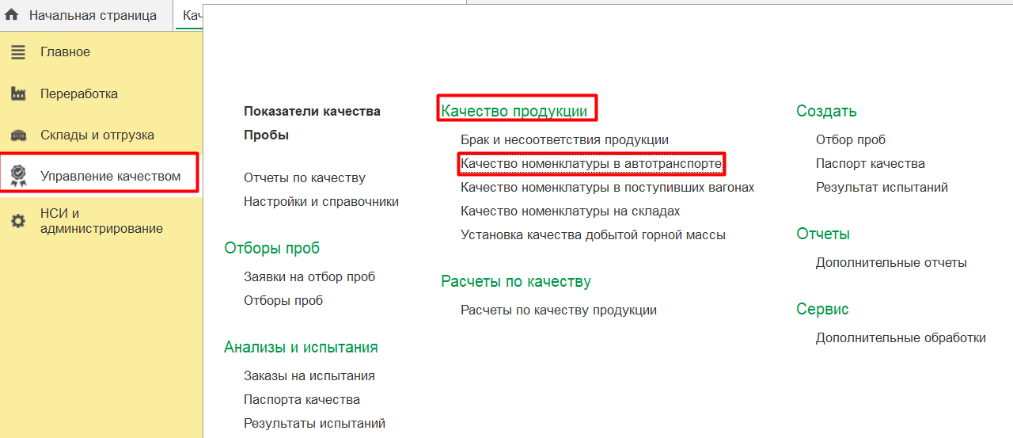

1. Нажать кнопку *Создать*
2. Во вкладке **Основное** выбрать **Смена** «1 смена (20-8) Карьер»
3. Во вкладке **Основное** выбрать **Организация** «Разрез "Полевой"»

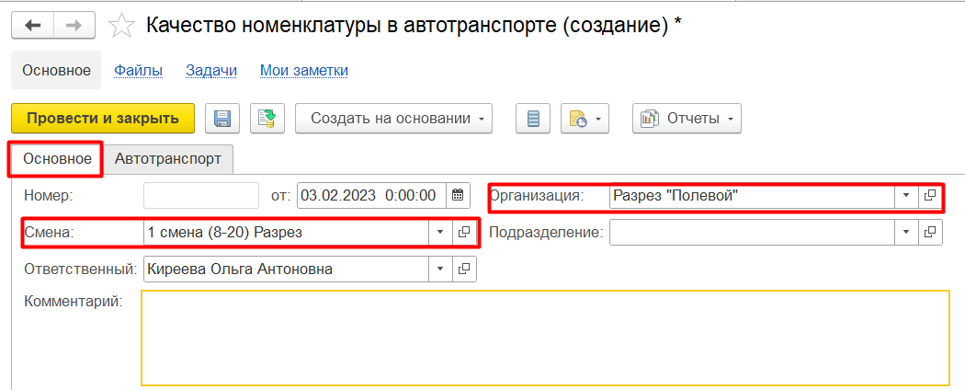

1. Вкладка **Автотранспорт** выбрать документ основание **Перемещение автотранспортом** «Перемещение автотранспортом РПБД-000003 от 07.01.2021 12:00:00»
2. Вкладка **Автотранспорт** выбрать **Транспортное средство** «880 УАЗ-315195»
3. Вкладка **Автотранспорт** выбрать **Паспорт качества** «Паспорт качества РПГД-000004 от 03.02.2023 9:16:13»

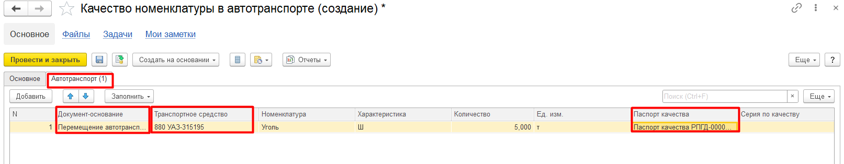

1. Нажать **Провести и закрыть**

**Результат теста:** документ проведен.

**Результат тестирования**: Документ успешно создан в базе данных и отображается в окне «**Качество номенклатуры в автотранспорте**»

